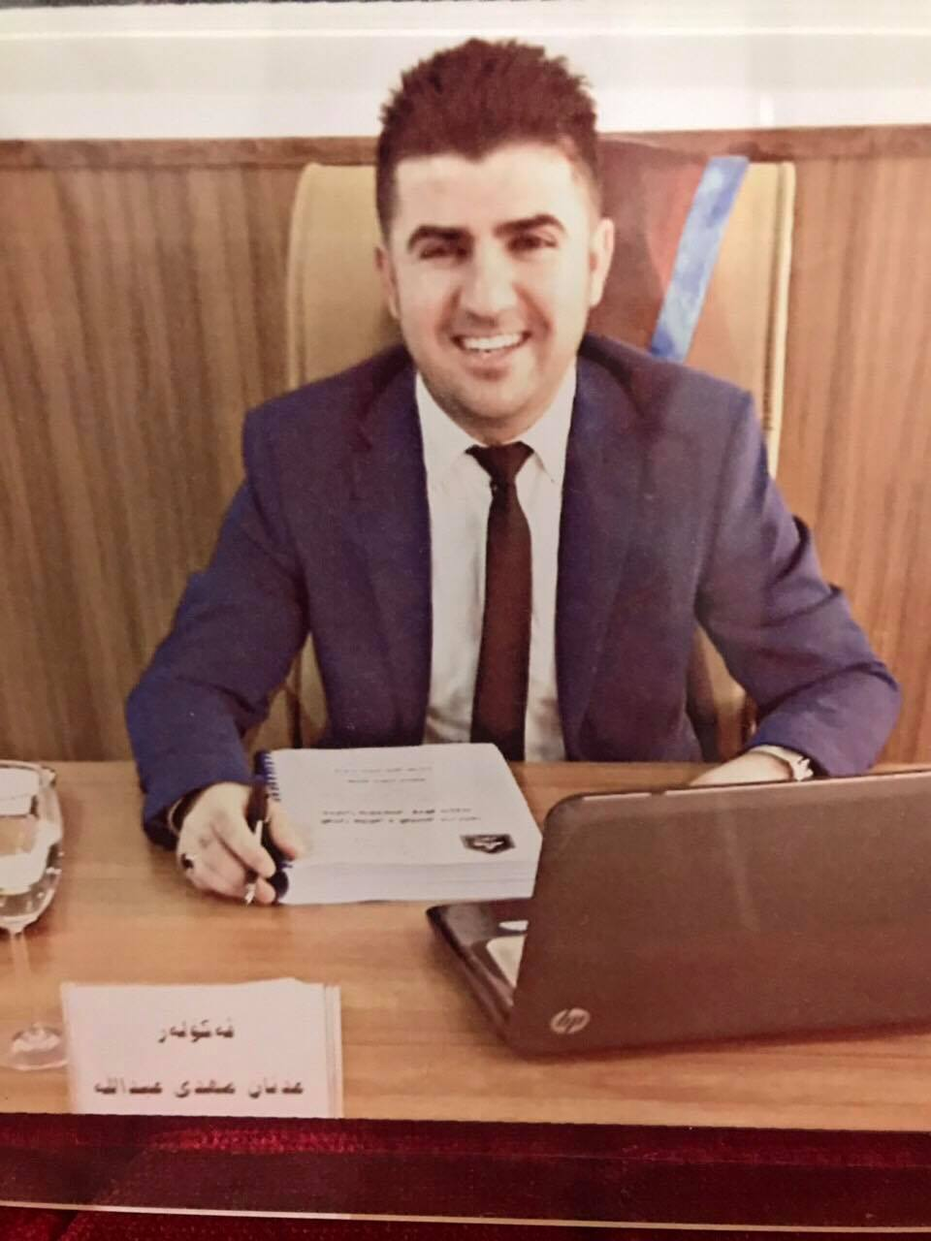cv

ئةز (عدنان مهدي عبدالله) ذ دايك بوويىَ سالا (1984)ية، خواندنا خو يا سةرةتايى و نافنجى و ئامادةيي ل باذيَريَ دهوكيَ ب دوماهيك هيناية ، ثاشان ل سالا(2007) ل زانكويا دهوك كوليذا ئادابيَ ثشكا زمانيَ كوردى هاتيية وةرطرتن ، ثاشان ل سالا (2011) باوةرناما بةكالريوسىَ ل ثشكا زمانىَ كوردى ل زانكويا دهوك وةرطرتيية و ب ثلا ( زورباش) بوية دةرضوييَ ئيَكيَ ل سةر ئاستيَ كوليذيَ، ل هةمان سال ل كوَليذا ئادابىَ وةكو هاريكارىَ ظةكولةرى (معيد) هاتية دامةزراندن و ل ثةرتوكخانا هةمان كوليذ كاركريية. ثاشان ئةنداميَ دةستةيا دامةزراندنا سةنتةريَ ب ناظيَ (كوردم و شانازم) ييَ نةتةوةييى ل دهوكيَ بوو. د دويظدا ل سالا (2014) ل كوليذا ثةروةردا بنيات وةكو قوتابيى ماستةرىَ ب بسثورييا (ئةدةب) هاتة وةرطرتن. ل سالا (2017) باوةرناما (ماستةر)ىَ ل ثشكا زمانىَ كوردى ب بسثورييا طشتى(ئةدةب، الادب، litrature) بسثورييا ورد (فولكلور، فلكلور، folklore) ياكو ب ناظىَ (طوتارا جظاكى د طوتنيَن مةزناندا) وةرطرتية ، ثاشان ل سالا 2018 ناسناظيَ ماموستاييَ هاريكار وةرطرتيية و دةست ب طوتنا وانةطوتنىَ ل زانكويا دهوكىَ كر ديسان وةكو ريَظةبةريَ ثةرتوكخانيَ ل كوليذا زمانان دةست بكارىَ خوكريية هةتا نةكة ييَ بةردةوامة ل سة كاري خو

زانيارى كةسي
ناوى سيانى | عدنان مهدي عبدالله
نازناوى زانستى | ماموستاييَ هاريكار
سالَى دةست بةكاربوون لة زانكؤ | 2011
ذمارةى سالاَنى خزمةت وةك مامؤستاى زانكؤ | 4
زانكؤ | دهوك
فاكةلتى / كؤليَج | زمانان
بةش | زمانيَ كوردى

خويَندن و برِوانامة ئةكاديميةكان
بروانامة | ثسثؤرِى / بةش | ناوى زانكؤ | وولاَت | بةروارى وةرطرتنى برِوانامة
بةكالؤريؤس | زمانيَ كوردى | دهوك | عيراق | 2011
دبلؤمى بالاَ | .................... | .................... | ....................... | ......................
ماستةر | زمانيَ كوردى | دهوك | عيراق | 2017
دكتؤرا | .................... | .................... | ....................... | ......................
نازناوى زانستى
نازناوى زانستى | ريَكةوتى وةرطرتن | شويَنى وةرطرتن | وولاَت | ذمارةى ئةو تويَذينةوانةى كة بؤ ئةم نازناوة ثيَشكةكراون
مامؤستاى ياريدةدةر | 18/1/2018 | زانكويا دهوك | عيراق | ................................
مامؤستا
ثرؤفيسؤرى ياريدةدةر
ثرؤفيسؤر

توانستى زمان
زمان | زمانى دايك | زؤرباش | باش | مام ناوةند | نازانم
كوردى
عةرةبى
ئينطليزى
زمانى ديكة ( فارسي )

توانستى كؤمثوتةر: ناوى ئةو سؤفتويَرانةى كة دةتوانيت بةكاريان بهيَنيت . ئةم بةشة زانين و بةكارهيَنانى ئؤفيس ناطريَتةوة
ناوى سؤفتويَر | ئاستى بةكارهيَنان
 | ئاستيَكى ثرؤفيَشنال | زؤرباش | باش | مام ناوةند
WORD
POWER POINT
PHOTO SHOP

